**МК Цветок гвоздики из бумаги (оригами)**

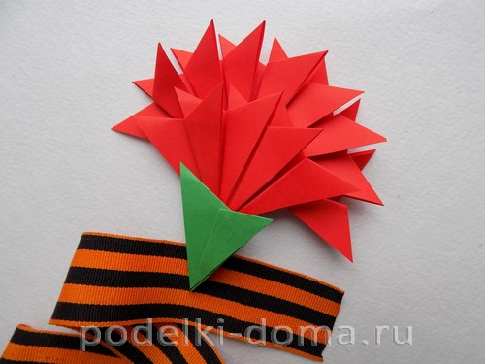

**Для создания такого цветка нужно приготовить:**

* **листы двусторонней цветной бумаги — красной и зеленой;**
* **линейку;**
* **карандаш;**
* **ножницы;**
* **клей.**

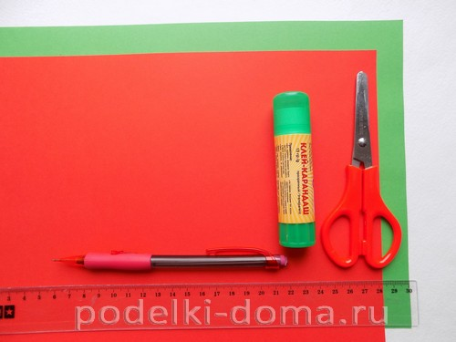

* 1. **Для изготовления самой гвоздики нам потребуется вырезать 12 небольших квадратов размером 5х5 см из красной бумаги. А для основания цветочка понадобится такой же квадрат из зеленой бумаги.**

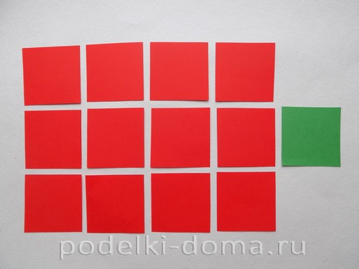

* 1. **Сложение всех этих квадратов будет одинаковым, поэтому покажем на примере красной заготовки. Сначала делаем диагональный сгиб.**

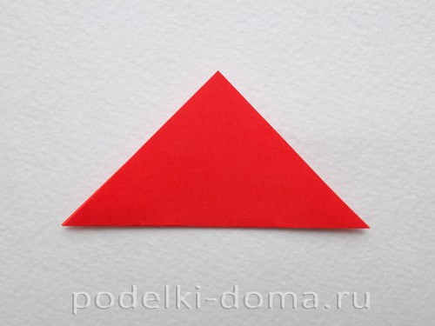

* 1. **Затем еще раз складываем красную заготовку пополам.**

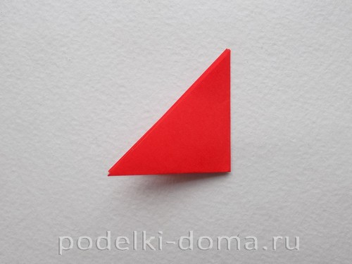

* 1. **Перед дальнейшей работой ее располагаем следующим образом.**

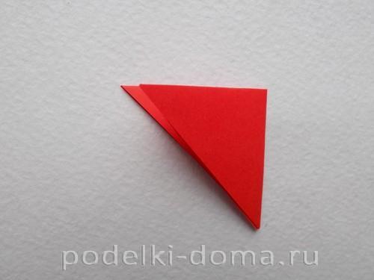

* 1. **Левую сторону (расположенную сверху) отгибаем к правому сгибу заготовки.**

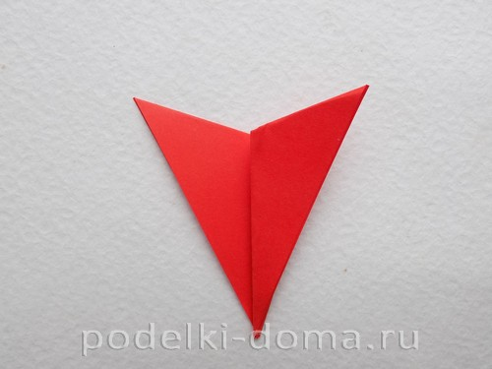

* 1. **Так требуется поступить со всеми квадратными заготовками. При этом важно, чтобы сгибы у всех элементов были направлены в одну сторону.**

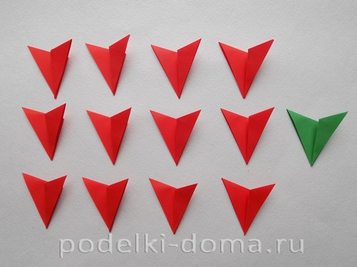

* 1. **Теперь приступаем к сборке нашей гвоздики. Для этого сгиб левой заготовки необходимо вставить в своеобразный кармашек правой заготовки.**

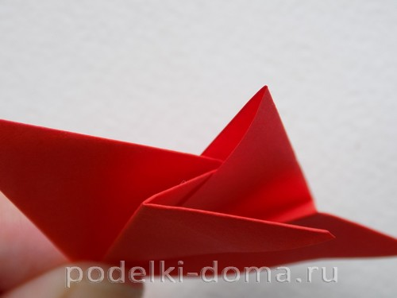

* 1. **Для более надежной фиксации можно воспользоваться клеем, нанеся его на сгиб левой заготовки.**

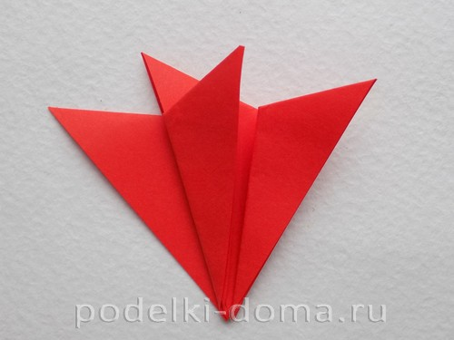

* 1. **Продолжаем добавлять элементы.**

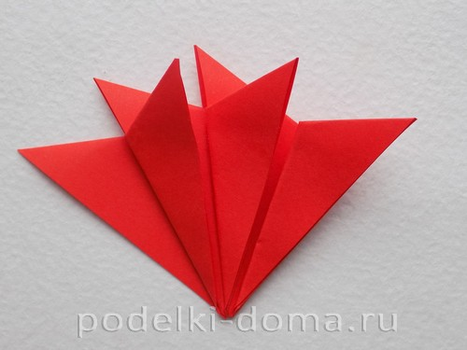

* 1. **Наш цветок гвоздики будет состоять из двух частей. Для создания первой мы должны соединить таким образом 8 элементов.**

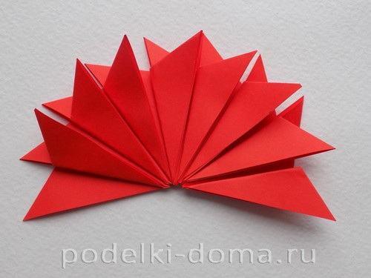

* 1. **А для создания второй части достаточно собрать вместе 4 элемента.**

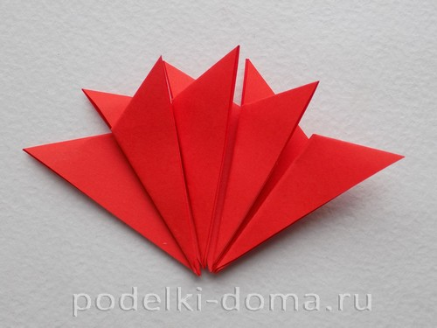

* 1. **Теперь одну часть (меньшую) приклеиваем поверх другой.**

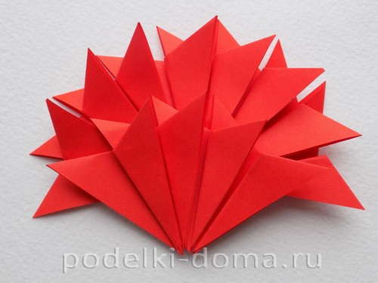

* 1. **В нижней части добавляем зеленый элемент, сложенный таким же способом. Наша гвоздика из бумаги в технике модульного оригами готова.**

